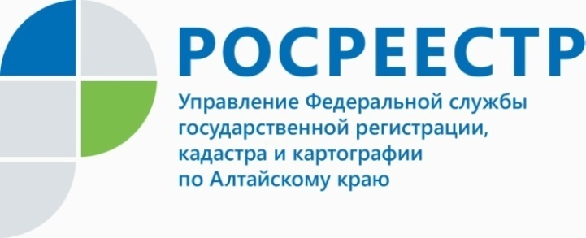
ПРЕСС-РЕЛИЗ

Алтайский Росреестр заключил договор с региональным бизнес-омбудсменом
о сотрудничестве
1 октября Уполномоченный по защите прав предпринимателей в Алтайском крае Андрей Осипов и руководитель регионального Росреестра Юрий Калашников подписали соглашение о сотрудничестве.
Документом закреплены формы взаимодействия двух структур в части совершенствования механизмов защиты прав и законных интересов предпринимателей, повышение эффективности взаимодействия органов государственной регистрации прав и кадастрового учета с бизнес-сообществом. Также, соглашением предусматривается информационный обмен и сотрудничество по вопросам разработки предложений в целях совершенствования законодательства.
Кроме того, стороны договорились о проведении совместных мероприятий, направленных на установление диалога бизнеса и власти, выработку совместных предложений эффективных путей решения проблемных вопросов, и совершенствование разъяснительной работы с представителями малого и среднего бизнеса по вопросам государственного кадастрового учета и регистрации прав.
Руководитель регионального Росреестра отметил, что взаимодействие
с бизнес-сообществом очень важно. «Безусловно, настоящее соглашение направлено на защиту прав и законных интересов предпринимателей, - говорит Юрий Калашников. – Данное соглашение послужит очередным импульсом в развитии отношений бизнеса и нашего ведомства».
Региональный уполномоченный Андрей Осипов подчеркнул: «В настоящий момент крайне важно принимать все возможные меры по упрощению административных процедур в целях улучшения условий ведения бизнеса».

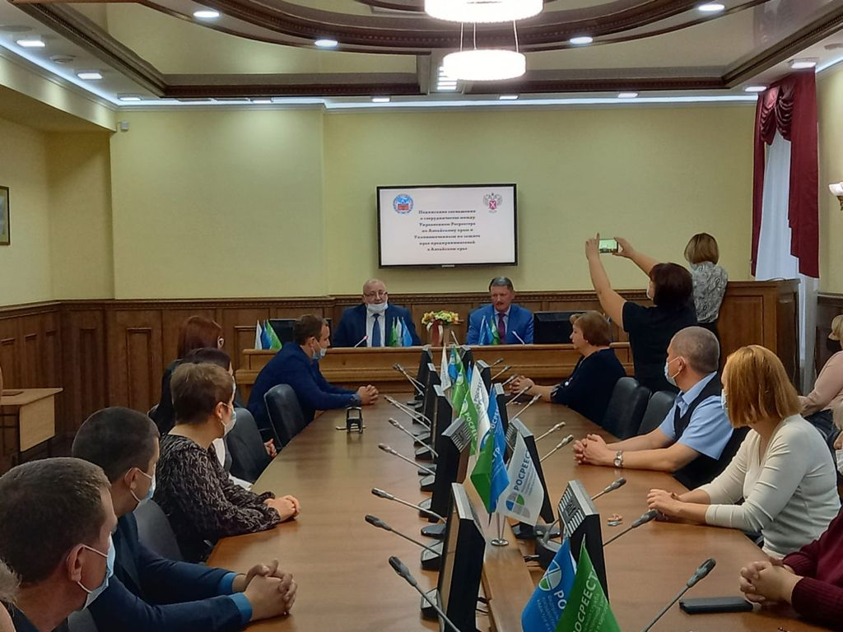
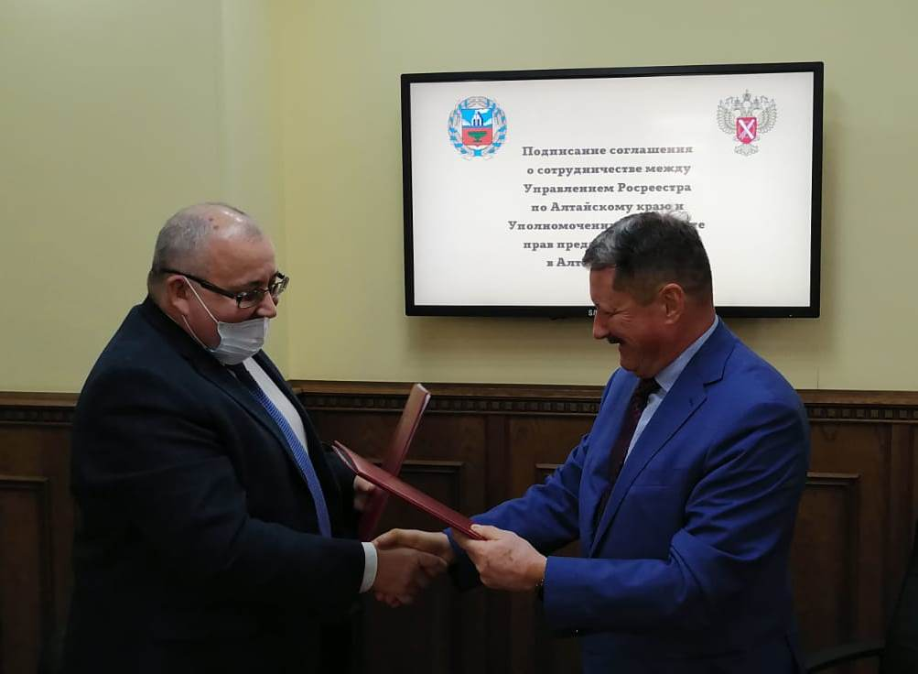
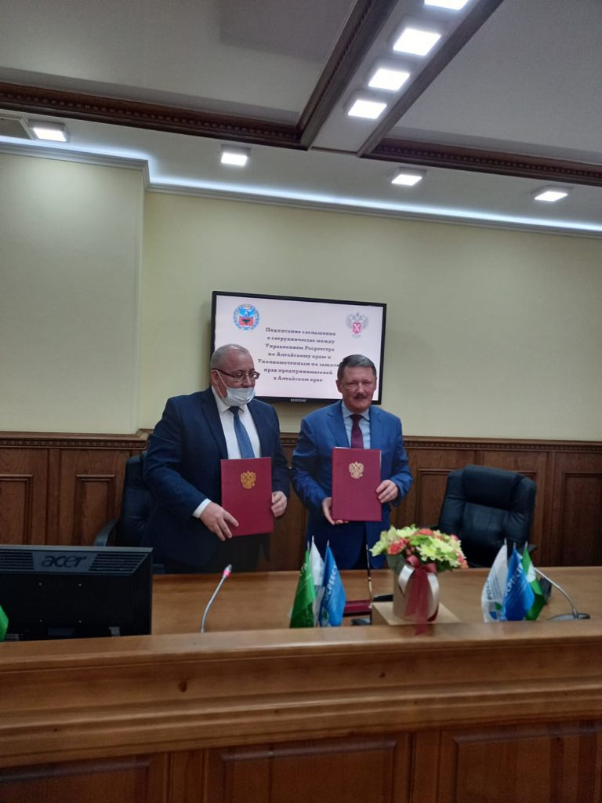
____________________________________________________________________________________________________________
Об Управлении Росреестра по Алтайскому краю
Управление Федеральной службы государственной регистрации, кадастра и картографии по Алтайскому краю (Управление Росреестра по Алтайскому краю) является территориальным органом Федеральной службы государственной регистрации, кадастра и картографии (Росреестр), осуществляющим функции по государственной регистрации прав на недвижимое имущество и сделок с ним, по оказанию государственных услуг в сфере осуществления государственного кадастрового учета недвижимого имущества, землеустройства, государственного мониторинга земель, государственной кадастровой оценке, геодезии и картографии. Выполняет функции по организации единой системы государственного кадастрового учета и государственной регистрации прав на недвижимое имущество, инфраструктуры пространственных данных РФ. Ведомство осуществляет федеральный государственный надзор в области геодезии и картографии, государственный земельный надзор, государственный надзор за деятельностью саморегулируемых организаций кадастровых инженеров, оценщиков и арбитражных управляющих. Подведомственное учреждение Управления - филиал ФГБУ «ФКП Росреестра» по Алтайскому краю. Руководитель Управления, главный регистратор Алтайского края - Юрий Викторович Калашников.
Контакты для СМИ
Юлия Морозова
пресс-секретарь Управления Росреестра по Алтайскому краю
+7 913-247-86-04
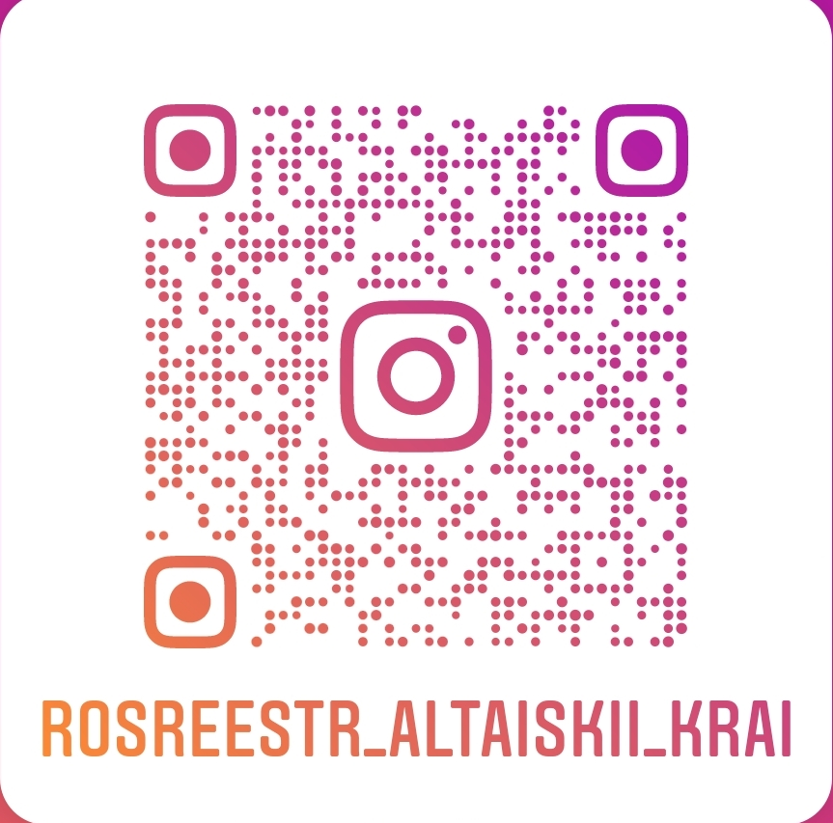
+7 (3852) 29 17 27
22press_rosreestr@mail.ru
www.rosreestr.ru
656002, Барнаул, ул. Советская, д. 16
Подписывайтесь на нас в Инстаграм: rosreestr_altaiskii_krai
Приглашаем в нашу группу в сети Одноклассники: https://ok.ru/group/68240221732915

